Упражнения: Наследяване

Единично наследяване
Създайте два класа Animal и Dog.
Animal с единствен публичен метод Eat(), който отпечатва: "eating…"
Dog с единствен публичен метод Bark(), който отпечатва: "barking…"
Dog трябва да наследи Animal.
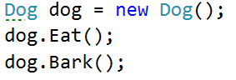

Подсказка
Използвайте : оператора, за да построите йерархията

Наследяване на много нива
Създайте три класа Animal, Dog и Puppy.
Animal с единствен публичен метод Eat(), който отпечатва: "eating…"
Dog с единствен публичен метод Bark(), който отпечатва: "barking…"
Puppy с единствен публичен метод Weep(), който отпечатва: "weeping…"
Dog трябва да наследи Animal. Puppy трябва да наследи Dog.
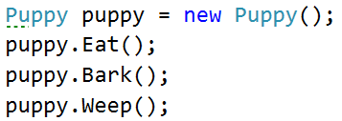

Йерархично наследяване
Създайте три класа Animal, Dog и Cat.
Animal с единствен публичен метод Eat(), който отпечатва: "eating…"
Dog с единствен публичен метод Bark(), който отпечатва: "barking…"
Cat с единствен публичен метод Meow(), който отпечатва: "meowing…"
Dog и Cat трябва да наследят Animal.
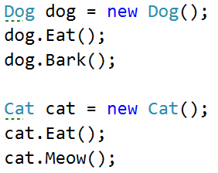

* Повторно използване на класове
Създайте клас Person с публични свойства Name и Age и единствен публичен метод Sleep(), който отпечатва името на човека и " is sleeping … years.", като на мястото на точките се извеждат годините на човека. Добавете подходящ конструктор, задаващ начални стойности на свойствата на обекта.

4.1.Наследяване
Създайте клас Employee, наследник на Person, с публично свойство Organization (текст) и единствен публичен метод Work(), който отпечатва името на човека " is woкing in " и името на организацията, в която работи. Добавете подходящ конструктор за инициализиране на обекта.

4.2.Композиция
Добавете в класа Employee private свойство Account от тип BankAccount, което ще съдържа информация за банковата сметка с парите на служителя. Класът BankAccount е познат от предишни задачи. Има следните public свойства и методи:
- ID: int
- Balance: double (да не може да се указва директно стойност!)
- Deposit(Double amount): void
- Withdraw(Double amount): void
Погрижете се в конструктора (или конструкторите) на класа Employee свойството Account да получи подходяща инициализация.
Добавете в класа Employee и публичен метод Introduce(), който извежда името на човека, на колко години е, къде работи и колко пари има в банковата си сметка.

Подсказка:
Изискването да не може някой да запише директно произволна сума по сметката, а да трябва да ползва методите Deposit и Withdraw може да бъде изпълнено по два начина в дефиницията на класа BankAccount:
- Като има private поле balance, което се променя от двата метода Deposit и Withdraw, а публичното свойството Balance да е само с getter:
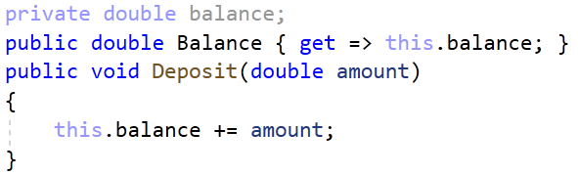
- Или свойството Balance може да има и setter, но той да е private и двата метода Deposit и Withdraw да променят директно свойството Balance (така може да си спестим изричната дефиниция на поле):
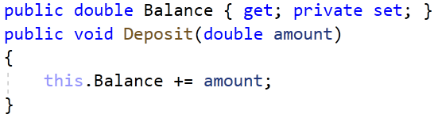

4.3.Делегиране
Добавете към класа Employee три публични делегирани метода:
- ReceiveSalary(Double amount): void
- PayBills(Double amount): void
- Donate(Double amount): void
Те трябва да викат съответните методи на банковата сметка на служителя: първият - метода Deposit (така че да се внесат получените от заплатата пари по сметката) а другите два - метода Withdraw (така че да намали сумата там с указаното в параметъра).

Подсказка:
За да дефинирате трите делегирани метода, използвайте следния примерен код:
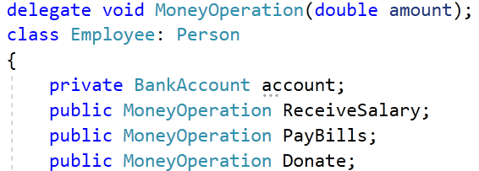
Не забравяйте да укажете в конструктора на Employee кой ще отговаря за изпълнението им:
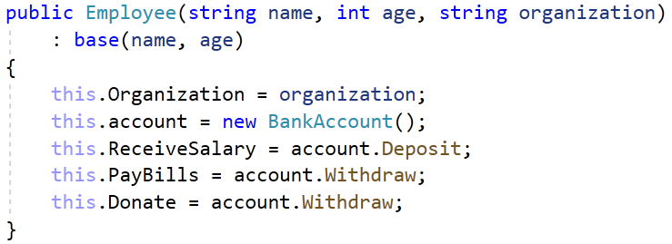

4.4.Използване на класовете
С помощта на така създадения клас Employee демонстрирайте как служител от някаква организация работи, получава заплата, отива на ресторант с очарователна дама и ѝ се представя, накрая на вечерта плаща сметките, дарява някаква сума за благотворителност и ляга да спи:
